ESQUÍ PARA TODOS EN CHILE
(Valle Nevado Y Farellones)
4N/5D
VIGENCIA DE VIAJE: Del 23 Junio al 30 Septiembre de 2025
VIGENCIA DE RESERVA: Hasta el 15 de Septiembre de 2025.

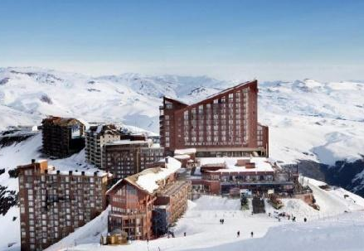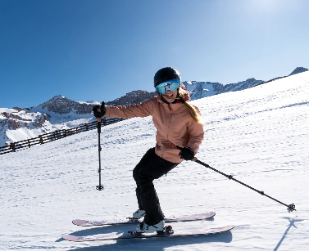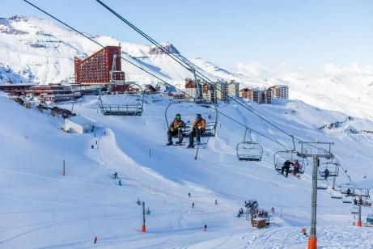

ITINERARIO

DÍA 1 / AEROPUERTO – SANTIAGO LLEGADA A SANTIAGO.
Recepción en aeropuerto y traslado al hotel seleccionado. Alojamiento

DÍA 2 / SANTIAGO – FD Esquí DAY VALLE NEVADO
Desayuno en el hotel. Salida para realizar una visita de día completo, al Centro de Esquí Valle Nevado. Sube a lo más alto y vive la experiencia única de esquiar (Incluye: Ticket Esquí Lift principiante, Clases de Esquí en grupo colectivo y Arriendo de equipo completo: esquís, botas y bastones). Por la tarde regreso a Santiago. Alojamiento.

DÍA 3 / SANTIAGO – FD PARQUE FARELLONES
Desayuno en el hotel. Salida para realizar una visita de día completo, al Parque de Nieve Farellones, este centro de esquí está orientado principalmente para quienes quieren subir a conocer la nieve. Aquí podremos realizar algunas actividades, siempre sujetas a disponibilidad, Tubing, Canopy o Telesilla (entrada incluida). Luego de disfrutar el día en la nieve regresé a Santiago. Alojamiento.

DÍA 4 / SANTIAGO
Desayuno en el hotel. Día libre para actividades opcionales. Alojamiento.

DÍA 5 / SANTIAGO – OUT
Desayuno en el hotel. A la hora convenida, traslado al aeropuerto para abordar vuelo hacia el país de destino.

¡FIN DE LOS SERVICIOS!

TARIFAS POR PERSONA EN DOLARES DESDE

HOTEL | VALOR PROGRAMA |  |  | VIGENCIA
HOTEL | SENCILLA | DOBLE | TRIPLE | VIGENCIA
SHERATON SANTIAGO 5* (Hab. Clásica) | 1.434 USD | 1.000 USD | - | 23 Jun - 30 Sep 2025
Noche adicional | 214 USD | 126 USD | - | 23 Jun - 30 Sep 2025
MARRIOTT 5* (Hab. Deluxe) | 1.646 USD | 1.106 USD | 1.074 USD | 23 Jun - 30 Sep 2025
Noche adicional | 268 USD | 152 USD | 208 USD | 23 Jun - 30 Sep 2025
RADISSON BLU PLAZA EL BOSQUE 4*(Hab. Standard) | 1.294 USD | 886 USD | - | 23 Jun - 30 Sep 2025 (Excepto 01 - 31 Jul)
Noche adicional | 180 USD | 96 USD | - | 23 Jun - 30 Sep 2025 (Excepto 01 - 31 Jul)
HAMPTON BY HILTON 3* (Hab. Standard) | 1.178 USD | 828 USD | - | 23 Jun - 30 Sep 2025
Noche adicional | 150 USD | 82 USD | - | 23 Jun - 30 Sep 2025

INCLUYE:
- Traslado Aeropuerto Santiago / Hotel Santiago / Aeropuerto Santiago
- FD Esquí day Valle Nevado (traslado, ticket principiante, equipo y clases incluidos)
- FD Parque Farellones (traslado y entrada parque Farellones incluída)
- 04 noches de alojamiento en Santiago (desayuno incluido)
- Tarjeta de asistencia médica Universal. (Cobertura máxima USD 60.000).

NO INCLUYE:
- Tiquetes aéreos (Consulta por nuestras tarifas especiales).
- Comidas o Bebidas no especificadas en el párrafo de incluye.
- Arriendo pack ropa de nieve (pantalón + chaqueta + guantes)
- Gastos personales, como propinas y otros no mencionados en el itinerario.
- Consultar la previsión del tiempo.
- Fee Bancario.

CONDICIONES:
- La tarifa por persona en Dólares, se liquida a la TRM negociada.
- Sujetos a disponibilidad y cambio sin previo aviso
- Para garantía de reserva se requiere un depósito del 50 % del valor del paquete por persona.
- Al momento de confirmación de reserva, usted acepta el compromiso de pago mensual, garantizando el pago total 45 días previos a la fecha de viaje.
- Depósitos no reembolsables.
- Los programas no son modificables, si desean cambiar y/o reemplazar un hotel o servicio, deben contactar a su ejecutivo de reservas.
- Tarifas no aplican para ferias, congresos o eventos especiales.
- La hora de check in es a las 03:00 pm y check out a las 12:00 pm.
- Tarifa sujeta a cambio y disponibilidad sin previo aviso.
- En caso que el hotel seleccionado no cuente con disponibilidad al momento de reservar, se confirmará otra opción de la misma categoría o similar.
- El orden de las excursiones puede ser modificado por el operador local sin previo aviso.
- Excursiones sujetas a condiciones climáticas.
- Los programas no son modificables, si desean cambiar y/o reemplazar un hotel o servicio, deben contactar a su ejecutivo de reservas.
- La asistencia médica está sujeta a un suplemento adicional para personas mayores de 70 años. Para conocer los detalles de los beneficios de tu asistencia, contáctanos o revisa la información en tu voucher. Consulta aquí las condiciones de esta asistencia: https://www.universal-assistance.com/files/condiciones_generales.pdf

CAMBIOS Y/O CANCELACIONES:
Los cambios y/o cancelaciones deben solicitarse únicamente por escrito, a través de correo electrónico. No aplica reembolso para Tiquetes aéreos y entrada al estadio. Todos los cambios están sujetos a las políticas de los operadores, nos reservamos el derecho de cobrar un cargo de gestión.

NO SHOW: En caso de que el cliente no se presente, el servicio será considerado prestado. No tendrá derecho a devolución. Todos los cambios hechos están sujetos a cargos.

RECOMENDACIONES:
- Se recomienda cambiar dinero antes del viaje.
- Verifica las condiciones climáticas en la fecha de tu viaje y lleva ropa adecuada para el clima, incluidas prendas más abrigadas para las regiones más frías y ropa ligera para las zonas más cálidas.
- Se recomienda tener siempre copias impresas y digitales de documentos importantes.
- Los ciudadanos colombianos no necesitan visa para ingresar a Chile para estancias de hasta 90 días. Sin embargo, siempre se recomienda consultar las actualizaciones de la política de entrada del país antes de viajar.
- Es recomendable estar al día con las vacunas estándar como hepatitis A y B, fiebre tifoidea y tétanos.

REQUISITOS:

- Pasaporte con vigencia de mínimo 6 meses a partir de la fecha de viaje.
- Tiquete aéreo ida y regreso.
- Voucher de alojamiento y demostrar solvencia económica.
- La información debe ser confirmada permanentemente, debido a que las embajadas y consulados se reservan el derecho de modificar sin previo aviso la documentación y requisitos establecidos. https://apply.joinsherpa.com/travel-restrictions/CHL?affiliateId=sherpa&language=es-XL&originCountry=COL
CLÁUSULA DE RESPONSABILIDAD: https://www.tropitours.co/es/clausula-de-responsabilidad

Es responsabilidad del viajero y su agente de viajes asegurar todos los requisitos de viaje, por lo cual TROPITOURS.CO, declina toda responsabilidad monetaria en caso de ser rechazado en el abordaje o prestación de los servicios por falta de los requisitos completos. Todos los gastos generados serán por cuenta del viajero y se aplicarán las condiciones establecidas.

